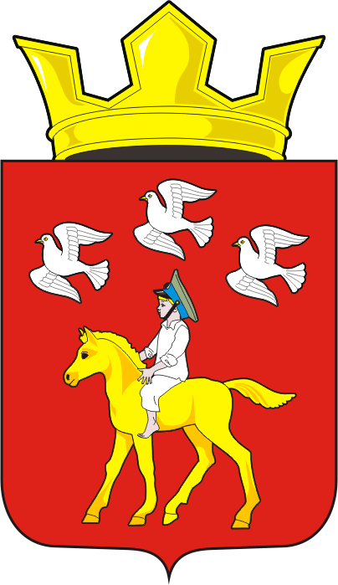
СОВЕТ ДЕПУТАТОВ муниципального образования ЧЕРКАСский сельсовет Саракташского района оренбургской области ЧЕТВЁРТЫЙ созыв

Р Е Ш Е Н И Е

Внеочередного тридцать восьмого заседания Совета депутатов
муниципального образования Черкасского сельсовета четвёртого созыва

23 апреля 2024 года с. Черкассы № 171

О внесении изменений и дополнений в решение Совета
депутатов Черкасского сельсовета от 21 декабря 2023 года № 154
«О бюджете муниципального образования Черкасский сельсовет Саракташского района Оренбургской области на 2024 год и на плановый период 2025 и 2026 годов»

На основании статей 12, 132 Конституции Российской Федерации, статьи 9 Бюджетного кодекса Российской Федерации, статьи 35 Федерального закона от 06.10.2003 № 131-ФЗ «Об общих принципах организации местного самоуправления в Российской Федерации» и Устава муниципального образования Черкасский сельсовет, Совет депутатов сельсовета

Р Е Ш И Л :
1. Внести в решение Совета депутатов Черкасского сельсовета от 21 декабря 2023 года № 154 «О бюджете муниципального образования Черкасский сельсовет Саракташского района Оренбургской области на 2024 год и на плановый период 2025 и 2026 годов» следующие изменения и дополнения:
1.1. В подпункте 1 пункта 1 слова «общий объем доходов 17 825 700 рублей» заменить словами «общий объем доходов 18 026 500 рублей»;
1.1. В подпункте 2 пункта 1 слова «общий объем расходов 17 825 700 рублей» заменить словами «общий объем расходов 20 391 959,07 рублей»;
1.2. В подпункте 3 пункта 1 слова «прогнозируемый дефицит бюджета поселения 0,00 рублей» заменить словами «прогнозируемый дефицит бюджета поселения 2 365 459,07 рублей»
1.3. Приложения 1, 2, 3, 4, 5, 6, 7, 8 к решению Совета депутатов Черкасского сельсовета от 21 декабря 2023 года № 154 изложить в новой редакции (прилагаются);
1.4. В пункте 10 слова «на 2024 год в сумме – 1 542 000 руб.» заменить словами «на 2024 год в сумме 1 645 901,96 рублей»;
2. Контроль за исполнением данного решения возложить на постоянную комиссию по бюджетной, налоговой и финансовой политике, собственности и экономическим вопросам, торговле и быту (Алекбашеву О.Б.).
3. Настоящее решение вступает в силу с момента подписания и распространяется на правоотношения, возникшие с 1 января 2024 года.

Председатель Совета депутатов сельсовета |  | _______ С.Ю. Сидорчук.

Разослано: постоянной комиссии, прокурору района, в финансовый отдел администрации Саракташского района, сайт сельсовета, в дело.

